МИНИСТЕРСТВО НАУКИ И ВЫСШЕГО ОБРАЗОВАНИЯ РОССИйСКОЙ ФЕДЕРАЦИИ
Сыктывкарский лесной институт (филиал)
федерального государственного бюджетного образовательного учреждения высшего
образования «Санкт-Петербургский государственный лесотехнический университет
имени С.М. Кирова»
(СЛИ)

Факультет: лесного и сельского хозяйства
Кафедра: агроинженерия, электро- и теплоэнергетика

УТВЕРЖДАЮ
Директор
__________________________ Л. А. Гурьева
«___» __________________________ 20___ г.

ФОНД ОЦЕНОЧНЫХ СРЕДСТВ ПО ДИСЦИПЛИНЕ
Теоретическая механика

Наименование ООП ВО: «Технология деревообработки»
Направление подготовки: 35.03.02 «Технология лесозаготовительных и деревоперерабатывающих производств»
Направленность (профиль): «Технология деревообработки»
Программа подготовки: бакалавриат

Год начала подготовки: 2021
Форма обучения – очная, заочная

Фонд оценочных средств составлен с учетом с учетом требований Федерального государственного образовательного стандарта высшего образования (ФГОС ВО 3++) по направлению подготовки 35.03.02 «Технология лесозаготовительных и деревоперерабатывающих производств», утвержденного приказом Министерства образования и науки РФ 26 июля 2017 г. № 698.

Разработчики __________________________________________________И. Н. Сухоруков

Зав. кафедрой – д.т.н, профессор _________________________________Ю. Я. Чукреев

Сыктывкар 20__
- Область применения
Фонд оценочных средств (ФОС) – неотъемлемая часть рабочей программы дисциплины «Теоретическая механика» и предназначен для контроля и оценки образовательных достижений студентов, освоивших программу дисциплины.
2. Цели и задачи фонда оценочных средств:
Цель ФОС – установить соответствие уровня подготовки обучающегося требованиям ФГОС ВО по направлению подготовки 35.03.02 «Технология лесозаготовительных и деревоперерабатывающих производств», утвержденного приказом Министерства образования и науки РФ 26 июля 2017 г. № 698.

Задачи:
- контроль и управление процессом приобретения студентами знаний, умений и навыков, предусмотренных дисциплиной;
- контроль и оценка степени освоения компетенций, предусмотренных дисциплиной.
- обеспечение соответствия результатов обучения задачам будущей профессиональной деятельности через совершенствование традиционных и внедрение инновационных методов обучения в образовательный процесс в рамках данной дисциплины.

Цель изучения дисциплины: 1. изучение общих законов движения и равновесия материальных тел и возникающих при этом взаимодействии между телами.
2. изучение закономерностей форм движения тела, непосредственно сопровождающих жизнедеятельность человека, что способствует практическому применению полученных теоретических знаний.
Задачи
В результате изучения курса теоретической механики студент должен знать:
- основные этапы и диалектику развития механики;
- физическое содержание механики;
- методы теоретического исследования в механике;
- законы классической механики;
- область применения законов механики в практических исследованиях;
- принципы механики и законы сохранения;
- область применения классической механики.

3. Перечень индикаторов планируемых результатов обучения по дисциплине, соотнесенных с планируемыми результатами освоения образовательной программы

Процесс изучения дисциплины направлен на формирование следующих компетенций и индикаторов их достижений:

Таблица 3.1. Паспорт фонда оценочных средств по дисциплине

Код и наименование компетенции | Код и наименование индикатора достижения компетенции | Планируемые результаты  обучения | Наименование оценочного средства (процедуры оценивания)
ОПК-1 Способен решать типовые задачи профессиональной деятельности на основе знаний основных законов математических и естественных наук с применением информационно-коммуникационных технологий; | ОПК-1.1 Демонстрирует знание основных законов математических и естественных наук, необходимых для решения типовых задач в области лесозаготовок и деревопереработки | Знать: основные законы математических и естественных наук, необходимых для решения типовых задач в области лесозаготовок и деревопереработки  Уметь: использовать основные законы математических и естественных наук, необходимых для решения типовых задач в области лесозаготовок и деревопереработки  Владеть: навыками использования основных законов математических и естественных наук, необходимых для решения типовых задач в области лесозаготовок и деревопереработки | Посещение занятий, домашнее задание, тестирование, контрольная работа, опрос, опорный конспект

4. ОПИСАНИЕ ПОКАЗАТЕЛЕЙ И КРИТЕРИЕВ ОЦЕНИВАНИЯ КОМПЕТЕНЦИЙ НА РАЗЛИЧНЫХ ЭТАПАХ ИХ ФОРМИРОВАНИЯ, ОПИСАНИЕ ШКАЛ ОЦЕНИВАНИЯ.

4.1. ПЕРЕЧЕНЬ ОЦЕНОЧНЫХ СРЕДСТВ

Таблица 2. Перечень оценочных средств

№ | Наименование оценочного средства | Краткая характеристика оценочного средства | Вид комплектации оценочным средством
1 | Опрос | Проверка степени и основательности усвоения изученного материала (фронтальный) | Темы практических работ, вопросы и задания
2 | Тест | Средство проверки знаний и умений по теме (или модулю) | Комплект контрольных вопросов по теме (модулю)
3 | Домашнее задание | Средство, позволяющее оценить умение студента самостоятельно находить информацию по теме или разделу дисциплины, синтезировать, анализировать, обобщать фактический и теоретический материал с формулированием конкретных выводов, установлением причинно-следственных связей. Задания могут быть творческого характера, позволяющие оценить умение студента аргументировать собственную точку зрения. | Ответы на вопросы
4 | Опорный конспект | Вид аудиторной и внеаудиторной самостоятельной работы студента по созданию краткой информационной структуры, обобщающей и отражающей суть материала лекции, темы учебника. | Темы для конспектирования
5 | Посещение занятий | Присутствие на занятиях, активность в выполнении заданий, ответах на вопросы | Журнал посещаемости занятий
6 | Контрольная работа | Средство проверки умений применять полученные знания для решения задач определенного типа по теме или разделу дисциплины | Темы контрольных работ по вариантам

4.2.Критерии и шкалы для интегрированной оценки уровня сформированности компетенций

Таблица 3. Планируемые результаты обучения и критерии их оценивания
Индикаторы компетенции | Оценки сформированности компетенций
Индикаторы компетенции | удовлетворительно | хорошо | отлично
Полнота знаний | Минимально допустимый уровень знаний, допущено много негрубых ошибок | Уровень знаний в объеме, соответствующем программе подготовки, допущено несколько негрубых ошибок | Уровень знаний в объеме, соответствующем программе подготовки, без ошибок
Наличие умений | Продемонстрированы основные умения, решены типовые задачи с негрубыми ошибками, выполнены все задания, но не в полном объеме | Продемонстрированы все основные умения, решены все основные задачи с негрубыми ошибками, выполнены все задания в полном объеме, но некоторые с недочетами. | Продемонстрированы все основные умения,  решены все основные задачи с отдельными несущественными недочетами, выполнены все задания в полном объеме
Наличие навыков  (владение опытом) | Имеется минимальный  набор навыков для решения стандартных задач с некоторыми недочетами | Продемонстрированы базовые навыки  при решении стандартных задач с некоторыми недочетами | Продемонстрированы навыки  при решении нестандартных задач без ошибок и недочетов
Характеристика сформированности компетенции | Сформированность компетенции соответствует  минимальным требованиям. Имеющихся знаний, умений, навыков в целом достаточно для решения практических (профессиональных) задач, но требуется дополнительная практика по большинству практических задач. | Сформированность компетенции в целом соответствует  требованиям. Имеющихся знаний, умений, навыков и мотивации в целом достаточно для решения стандартных практических (профессиональных) задач. | Сформированность компетенции полностью  соответствует требованиям. Имеющихся знаний умений, навыков и мотивации в полной мере достаточно для решения сложны практических (профессиональных) задач.

Таблица 4. Перечень компетенций с указанием этапов их формирования в процессе освоения
дисциплины
Контролируемые разделы  дисциплины | Код контролируемой компетенции | Вид  занятий | Наименование оценочного средства
Статика твердого тела. Основные понятия и аксиомы статики. Системы сходящихся и произвольной плоской системы сил. Произвольная пространственная система сил | ОПК-1 | Лекция, практ. занятие | Посещение занятий, домашнее задание, тестирование, опрос, опорный конспект, контрол. работа
Кинематика точки. Поступательное и вращательное движения твердого тела. Плоское движение твердого тела. Сложное движение точки | ОПК-1 | Лекция, практ. занятие | Посещение занятий, домашнее задание, тестирование, опрос, опорный конспект, контрол. работа
Динамика точки и механической системы | ОПК-1 | Лекция, практ. занятие | Посещение занятий, домашнее задание, тестирование, опрос, опорный конспект, контрол. работа

- ТИПОВЫЕ КОНТРОЛЬНЫЕ ЗАДАНИЯ ИЛИ ИНЫЕ МАТЕРИАЛЫ, НЕОБХОДИМЫЕ ДЛЯ ОЦЕНКИ ЗНАНИЙ, УМЕНИЙ, НАВЫКОВ И ОПЫТА ДЕЯТЕЛЬНОСТИ, ХАРАКТЕРИЗУЮЩИХ ЭТАПЫ ФОРМИРОВАНИЯ КОМПЕТЕНЦИЙ В
ПРОЦЕССЕ ООП

5.1.Типовые задания для текущего контроля успеваемости
Текущий контроль знаний студентов необходим для проверки усвоения знаний, полученных на лекционных и практических занятиях, а также в ходе самостоятельного изучения дисциплины. Текущий контроль осуществляется в виде тестирования (аудиторная контрольная работа), в виде домашней контрольной работы.

5.1.1. Тестовые задания для оценки компетенции «ОПК-1»

Вариант аудиторной контрольной работы включает вопросы по пройденному материалу лекционного курса и практических занятий. Количество заданий в аудиторной контрольной работе определяется объемом пройденного материала по лекционному курсу и практическим занятиям.
Большинство заданий имеют несколько вариантов ответа, из которых правильный только один.

Тест (текущий контроль)
Промежуточный контроль (для всех форм обучения)
- это форма контроля, проводимая по завершению изучения дисциплины в семестре.
Вариант 1
Пороговый уровень освоения компетенции
ЗАДАНИЕ N 1
Дано: 

Проекция силы на ось равна…
ВАРИАНТЫ ОТВЕТОВ:
1) |  |  | 2)
3) |  |  | 4)

ЗАДАНИЕ N 2
К кубу с ребром приложена система двух одинаковых по модулю сил .

Проекции на оси координат главного момента относительно начала координат равны...
ВАРИАНТЫ ОТВЕТОВ:
1) |  |  | 2)
3) |  |  | 4)

ЗАДАНИЕ N 3
Дано: кН; ; м; м.

Проекция на ось силы реакции шарнира равна…
ВАРИАНТЫ ОТВЕТОВ:
1) |  |  | 2)
3) |  |  | 4)

ЗАДАНИЕ N 4
Дано: кН/м; м; м.

Проекция на ось силы реакции шарнира равна…
ВАРИАНТЫ ОТВЕТОВ:
1) |  |  | 2)
3) |  |  | 4)

ЗАДАНИЕ N 5

Координата центра тяжести однородной пластины равна…
ВАРИАНТЫ ОТВЕТОВ:
1) | 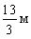 |  | 2) | 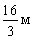
3) |  |  | 4)

ЗАДАНИЕ N 6
Точка движется по окружности радиуса м. Дуговая координата изменяется по закону


Касательное ускорение точки в момент времени с равно…
ВАРИАНТЫ ОТВЕТОВ:
1) | 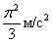 |  | 2) | 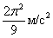
3) | 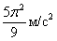 |  | 4) | 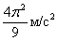

ЗАДАНИЕ N 7
Диск вращается с угловой скоростью рад/с; радиус диска м.

Модуль скорости точки равен...
ВАРИАНТЫ ОТВЕТОВ:
1) | м/с |  | 2) | м/с
3) | м/с |  | 4) | м/с

ЗАДАНИЕ N 8
Ускорение точки пластины равно нулю ; угловая скорость пластины в данный
момент времени равна нулю угловое ускорение отлично от нуля
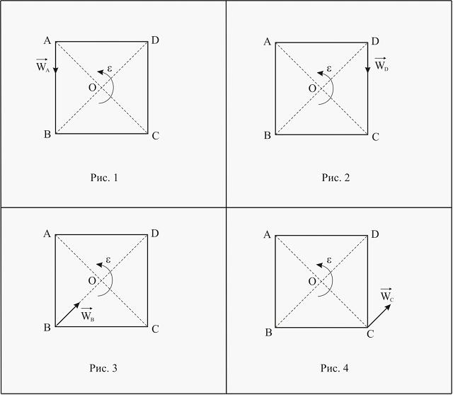
Правильно изображено направление ускорения…
ВАРИАНТЫ ОТВЕТОВ:
1) |  |  | 2)
3) |  |  | 4)

ЗАДАНИЕ N 9
Диск радиуса м вращается с постоянной угловой скоростью рад/с вокруг оси, проходящей через точку перпендикулярно плоскости чертежа. По ободу диска движется точка с постоянной относительной скоростью м/с.

В момент наибольшего удаления точки от оси вращения модуль абсолютной скорости точки равен…
ВАРИАНТЫ ОТВЕТОВ:
1) | м/с |  | 2) | м/с
3) | м/с |  | 4) | м/с

ЗАДАНИЕ N 10
Диск радиуса м вращается с постоянной угловой скоростью рад/с вокруг оси,
проходящей через точку перпендикулярно плоскости чертежа. По ободу диска движется
точка с постоянной относительной скоростью м/с.
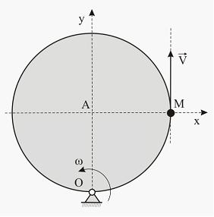
В тот момент времени, когда , модуль переносного ускорения точки равен…
ВАРИАНТЫ ОТВЕТОВ:
1) |  |  | 2)
3) |  |  | 4)

ЗАДАНИЕ N 11
Материальная точка массой движется по прямой. График зависимости скорости
точки показан на рисунке.
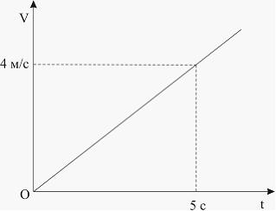
Модуль равнодействующей сил, действующих на точку, равен…
ВАРИАНТЫ ОТВЕТОВ:
1) |  |  | 2)
3) |  |  | 4)

ЗАДАНИЕ N 12
Точка массы подвешена к концу нити длиной , верхний конец которой закреплён.
Точка описывает окружность в горизонтальной плоскости радиуса
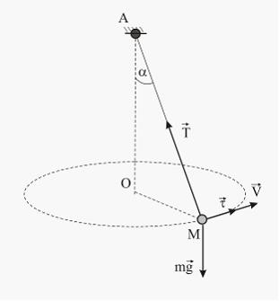
Дифференциальное уравнение движения в проекциях на касательную к траектории имеет вид…
ВАРИАНТЫ ОТВЕТОВ:
1) | 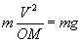 |  | 2) | 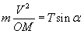
3) |  |  | 4)

ЗАДАНИЕ N 13
При освобождении объекта равновесия от связей реакции опор имеют различное количество неизвестных составляющих. Если опорой является невесомая нерастяжимая гибкая связь, то количество составляющих реакции связи равно…
ВАРИАНТЫ ОТВЕТОВ:
1) | шести |  | 2) | двум
3) | трем |  | 4) | единице

ЗАДАНИЕ N 14
Сила лежит в плоскости ABCD и приложена в точке А.
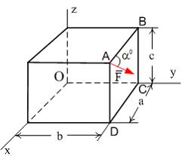
Момент силы относительно оси ОХ равен...
ВАРИАНТЫ ОТВЕТОВ:
1) |  |  | 2)
3) |  |  | 4)

ЗАДАНИЕ N 15
Точка движется по заданной траектории по закону =2t²-5t (м). В момент времени t=1c нормальное ускорение точки равно а_{n} = 3 (м/с²).
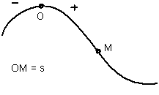
Полное ускорение точки равно а (м/с²) в этот момент времени равно...
ВАРИАНТЫ ОТВЕТОВ:
1) |  |  | 2) | 5
3) | 3,5 |  | 4) | 6

ЗАДАНИЕ N 16
Вращение колеса относительно неподвижной оси задано уравнением , где – угол в радианах, t – время в секундах.
Угловое ускорение колеса в момент времени равно … ()

ЗАДАНИЕ N 17
Подвижный подъемный кран остановился на горизонтальных рельсах . Стрела крана ОК перпендикулярна рельсам, по стреле движется тележка А согласно уравнению (см). Груз В движется вертикально с помощью лебедки, установленной на тележке, по закону (см).
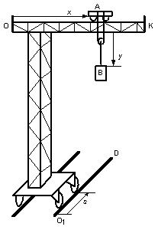
Абсолютная скорость груза В равна …
ВАРИАНТЫ ОТВЕТОВ:
1) |  |  | 2) | 2
3) |  |  | 4) | 4

ЗАДАНИЕ N 18
Характер движения механической системы, если дифференциальное уравнение её движения имеет вид , это …
ВАРИАНТЫ ОТВЕТОВ:
1) | затухающие колебания |  | 2) | вынужденные колебания
3) | апериодическое движение |  | 4) | свободные колебания

ЗАДАНИЕ N 19
Если (m_{i}) – масса точки, () – скорость точки, (n) – количество точек, то
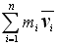 — это…
ВАРИАНТЫ ОТВЕТОВ:
1) | главный вектор количества движения системы материальных точек |  | 2) | кинетическая энергия твердого тела при вращательном движении
3) | кинетический момент твердого тела относительно оси |  | 4) | кинетическая энергия системы материальных точек
5) | кинетическая энергия материальной точки

Продвинутый уровень освоения компетенции

ЗАДАНИЕ N 20
Груз А массой m прикреплен к невесомому стержню ОА длиной l и вращается относительно оси, проходящей через конец О стержня перпендикулярно ему, с угловой скоростью .
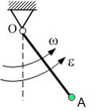
Кинетическая энергия груза равна …
ВАРИАНТЫ ОТВЕТОВ:
1) | 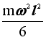 |  | 2)
3) | 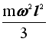 |  | 4) | 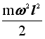

ЗАДАНИЕ N 21
Число степеней свободы данной системы
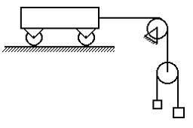равно…
ВАРИАНТЫ ОТВЕТОВ:
1) | единице |  | 2) | нулю
3) | трем |  | 4) | двум

ЗАДАНИЕ N 22
Тело 1 массой m₁=3 кг поднимается по шероховатой наклонной плоскости с постоянным ускорением а=1 м/с². Коэффициент трения скольжения f=0,12, масса блока m₂=2 кг равномерно распределена по ободу блока (g=10 м/с²).
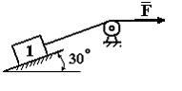
Тогда модуль силы F будет равен (округлить до целого значения)...
ВАРИАНТЫ ОТВЕТОВ:
1) | 8 Н |  | 2) | 19 Н
3) | 13 Н |  | 4) | 23 Н

ЗАДАНИЕ N 23
На изогнутую под прямым углом балку действует пара сил с моментом M. Балка закреплена неподвижным шарниром в точке A и опирается на гладкую опору в точке B.
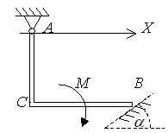
Проекция реакции гладкой опоры на горизонтальную ось X определяется выражением ...
ВАРИАНТЫ ОТВЕТОВ:
1) |  |  | 2)
3) |  |  | 4)

ЗАДАНИЕ N 24
Однородная пластина в виде прямоугольного треугольника расположена в плоскости хОу.
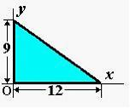
Координата центра тяжести равна …
ВАРИАНТЫ ОТВЕТОВ:
1) | 8 |  | 2) | 3
3) | 6 |  | 4) | 4

ВЫСОКИЙ УРОВЕНЬ ОСВОЕНИЯ
ЗАДАНИЕ N 25
Круглая пластинка вращается вокруг оси, проходящей через точку О, перпендикулярной плоскости пластины с угловой скоростью.
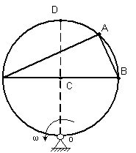
Укажите последовательность точек в порядке увеличения их скоростей …
ВАРИАНТЫ ОТВЕТОВ:
1) | D |  | 2) | С
3) | B |  | 4) | А

ЗАДАНИЕ N 26
Стержни AB и CD равны по длине (AB = CD = 0,2 м) и вращаются равномерно с одинаковыми угловыми скоростями = 4 рад/с.
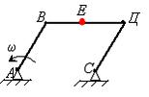
Скорость v_{E} точки E лежащей посредине стержня BD будет равна ___ м/с.
ВАРИАНТЫ ОТВЕТОВ:
1) | 0,8 |  | 2) | 1,6
3) | 0,4 |  | 4) | 0

ЗАДАНИЕ N 27
Точка массой m=4 (кг) движется по прямой так, что скорость точки изменяется согласно представленному графику .
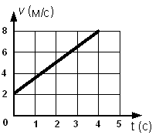
По второму закону Ньютона равнодействующая всех действующих на точку сил равна R=…. (н)
ВАРИАНТЫ ОТВЕТОВ:
1) | 8 |  | 2) | 32
3) | 14 |  | 4) | 6

ЗАДАНИЕ N 28
Твердое тело весом G=10 (н), являющееся гироскопом, вращается вокруг оси О, проходящей через центр масс С и неподвижную точку О, с угловой скоростью =100 (). Тело отклонено от вертикали на угол , угловая скорость прецессии равна =0,8 (), расстояние ОС=20 (см).
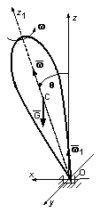
Момент инерции относительно оси симметрии будет равен J=…()
ВАРИАНТЫ ОТВЕТОВ:
1) | 0,04 |  | 2) | 0,004
3) | 0,025 |  | 4) | 0,016

ЗАДАНИЕ N 29
Геометрическая сумма всех внутренних сил, действующих на точки механической системы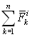, равна …
ВАРИАНТЫ ОТВЕТОВ:
1) | количеству движения механической системы |  | 2) | сумме всех внешних сил, действующих на точки механической системы
3) | произведению массы системы на радиус-вектор её центра масс |  | 4) | нулю

ЗАДАНИЕ N 30
Отношение числового значения скорости точки после удара к ее значению до удара называется ...
ВАРИАНТЫ ОТВЕТОВ:
1) | потерянной при ударе кинетической энергией |  | 2) | средней величиной ударной силы
3) | потерянной при ударе скоростью |  | 4) | коэффициентом восстановления при ударе

Вариант 2
Пороговый уровень освоения компетенции
ЗАДАНИЕ N 1
Линия действия силы касается окружности, как показано на рисунке. Радиус окружности , модуль силы 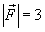кН.
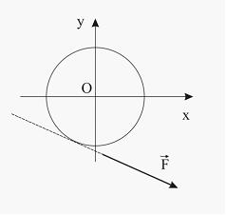
Момент силы относительно оси равен...
ВАРИАНТЫ ОТВЕТОВ:
1) |  |  | 2)
3) |  |  | 4)

ЗАДАНИЕ N 2
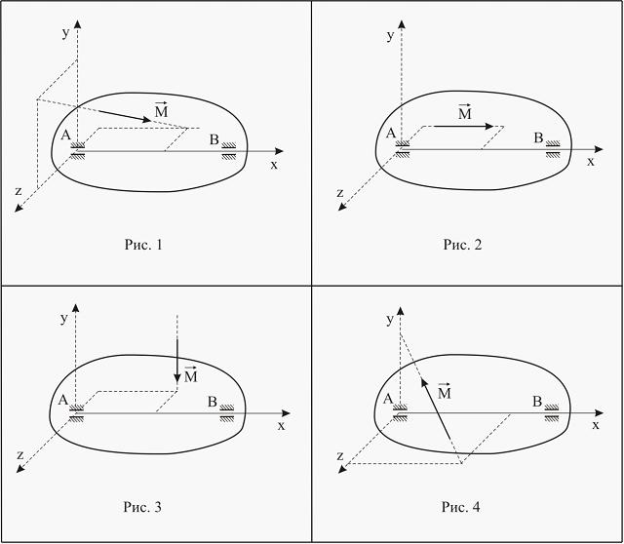
Тело, имеющее ось вращения-скольжения, может находиться в покое под действием пары сил, момент которой изображён на…
ВАРИАНТЫ ОТВЕТОВ:
1) | Рис. 4 |  | 2) | Рис. 3
3) | Рис. 1 |  | 4) | Рис. 2

ЗАДАНИЕ N 3
Дано: кН; ; .
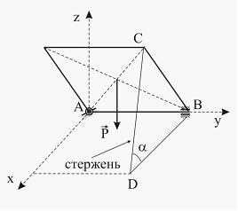
Усилие в стержне равно...
ВАРИАНТЫ ОТВЕТОВ:
1) |  |  | 2)
3) |  |  | 4)

ЗАДАНИЕ N 4
Дано: кН; кН; ; коэффициент трения .
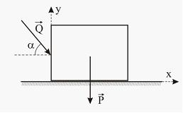
Будет ли тело находиться в равновесии?
Сила трения равна…
ВАРИАНТЫ ОТВЕТОВ:
1) | ; равновесие |  | 2) | ; равновесие
3) | ; скольжение |  | 4) | ; равновесие

ЗАДАНИЕ N 5
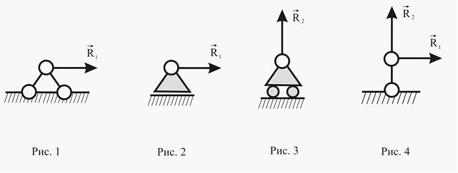
Правильно изображена реакция опоры на…
ВАРИАНТЫ ОТВЕТОВ:
1) | Рис. 1 |  | 2) | Рис. 2
3) | Рис. 4 |  | 4) | Рис. 3

ЗАДАНИЕ N 6
Точка движется по окружности ускоренно.
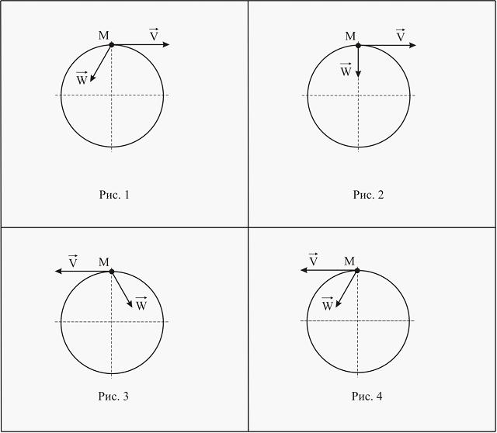
Ускоренному движению точки соответствует схема, изображённая на…
ВАРИАНТЫ ОТВЕТОВ:
1) | Рис. 2 |  | 2) | Рис. 4
3) | Рис. 1 |  | 4) | Рис. 3

ЗАДАНИЕ N 7
Подвижный блок радиуса м катится по тросу без скольжения. Скорость конца троса
м/с.
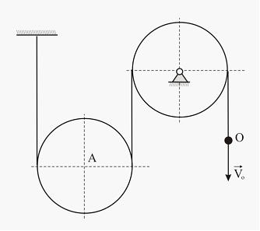
Скорость точки равна...
ВАРИАНТЫ ОТВЕТОВ:
1) | м/с |  | 2) | м/с
3) | м/с |  | 4) | м/с

ЗАДАНИЕ N 8
Известны направления скоростей двух точек квадрата.
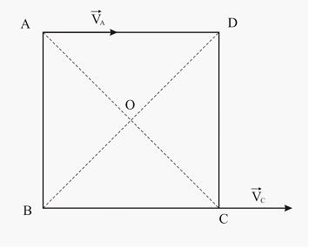
Мгновенный центр скоростей находится в…
ВАРИАНТЫ ОТВЕТОВ:
1) | точке C |  | 2) | бесконечности
3) | точке D |  | 4) | точке B

ЗАДАНИЕ N 9
Колесо радиуса м катится без скольжения. Скорость центра постоянна и равна
м/с. Точка движется по ободу диска с постоянной относительной скоростью
м/с.
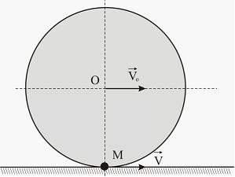
Модуль относительного ускорения точки равен...
ВАРИАНТЫ ОТВЕТОВ:
1) |  |  | 2)
3) |  |  | 4)

ЗАДАНИЕ N 10
Диск вращается вокруг оси шарнира. По ободу диска движется точка .
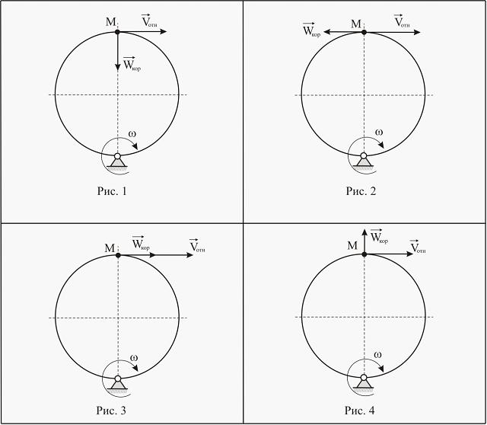
Направление ускорения Кориолиса точки правильно показано на…
ВАРИАНТЫ ОТВЕТОВ:
1) | Рис. 3 |  | 2) | Рис. 4
3) | Рис. 1 |  | 4) | Рис. 2

ЗАДАНИЕ N 11
Материальная точка массой движется из состояния покоя по прямой под действием
силы
.
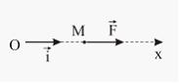
Путь, пройденный точкой за первые равен:
ВАРИАНТЫ ОТВЕТОВ:
1) |  |  | 2)
3) |  |  | 4)

ЗАДАНИЕ N 12
Трубка вращается вокруг оси по закону . По трубке движется шарик массой
по закону .
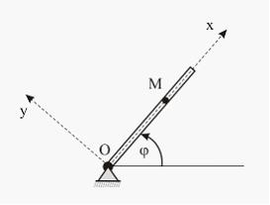
Модуль силы инерции Кориолиса в момент времени равен…
ВАРИАНТЫ ОТВЕТОВ:
1) |  |  | 2)
3) |  |  | 4)

ЗАДАНИЕ N 13
К вершинам куба, со стороной равной а, приложены шесть сил F₁=F₂=F₃=F₄=F₅=F₆=F.
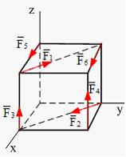
Главный вектор (геометрическая сумма всех сил) системы сил по модулю равен:
ВАРИАНТЫ ОТВЕТОВ:
1) | F |  | 2) | F
3) | 2F |  | 4) | F
5) | 2F

ЗАДАНИЕ N 14
Для плоской однородной пластинки, изображенной на рисунке, координаты центра тяжести
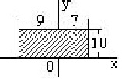
при заданной системе координат  это …
ВАРИАНТЫ ОТВЕТОВ:
1) | x_{c} = – 1, y_{c} = 5 |  | 2) | x_{c} = 1, y_{c} = – 5
3) | x_{c} = 9, y_{c} = – 10 |  | 4) | x_{c} = 7, y_{c} = 10
5) | x_{c}=-9, y_{c}=0

ЗАДАНИЕ N 15
В кривошипно-кулисном механизме кривошип OM=10 см вращается с угловой скоростью =2 c⁻¹. При этом ползун М движется в прорези кулисы, заставляя ее совершать возвратно-поступательное движение.
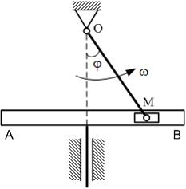
Считаем движение ползуна М сложным, и в тот момент, когда угол =0, скорость кулисы АВ будет равна….
ВАРИАНТЫ ОТВЕТОВ:
1) | V_{AB}=0 см/с |  | 2) | V_{AB}=20 см/с
3) | V_{AB}= см/с |  | 4) | V_{AB}= см/с

ЗАДАНИЕ N 16
Диск радиуса R=10 см вращается вокруг оси Ох по закону =5t+t² ( в рад, t в сек).
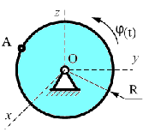
Скорость точки А при t=2c будет равна …
ВАРИАНТЫ ОТВЕТОВ:
1) | 120 см/с |  | 2) | 70 см/с
3) | 140 см/с |  | 4) | 90 см/с

ЗАДАНИЕ N 17
На свободную материальную точку М массы m=1кг действует, кроме силы тяжести G (ускорение свободного падения принять g = 9,8 м/с²), сила (Н).
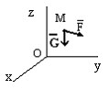
Если в начальный момент точка находилась в покое, то в этом случае она будет…
ВАРИАНТЫ ОТВЕТОВ:
1) | двигаться ускоренно вниз |  | 2) | находиться в покое
3) | двигаться равномерно вверх |  | 4) | двигаться равномерно вдоль оси ОХ
5) | двигаться равноускоренно вверх

ЗАДАНИЕ N 18
Груз весом G=4 кН, принимаемый за материальную точку, движется по кольцу радиуса R=80 см, находящемуся в вертикальной плоскости.
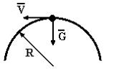
Если давление на кольцо в верхней точке траектории будет равным 0, то скорость груза в этой точке будет равна V = ….(м/с) (при вычислениях принять g=10 м/с²)
ВАРИАНТЫ ОТВЕТОВ:
1) |  |  | 2)
3) |  |  | 4)
5)

ЗАДАНИЕ N 19
Однородный диск радиуса R и массы m катится по горизонтальной плоскости, имея в точке C скорость .
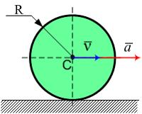
Количество движения диска равно …
ВАРИАНТЫ ОТВЕТОВ:
1) | 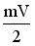 |  | 2) | 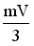
3) |  |  | 4)

Продвинутый уровень освоения компетенции
ЗАДАНИЕ N 20
Ступенчатое колесо радиуса R , масса которого m равномерно распределена по окружности радиуса R, катится по прямолинейному горизонтальному рельсу без проскальзывания, касаясь рельса ободом радиуса r (R=3 r), имея ускорение в центре масс .
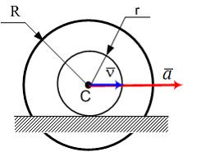

Тогда главный вектор сил инерции колеса по модулю равен …
ВАРИАНТЫ ОТВЕТОВ:
1) | 0 |  | 2)
3) | ma |  | 4)

ЗАДАНИЕ N 21
Груз массой m поднимается вверх посредством нити, намотанной на барабан. К барабану приложен вращающий момент М.
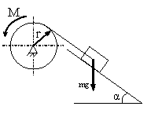
Сумма элементарных работ всех сил, приложенных к механизму, имеет вид ...
ВАРИАНТЫ ОТВЕТОВ:
1) |  |  | 2)
3) |  |  | 4) | 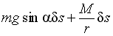

ЗАДАНИЕ N 22
Гироскопом называется твердое симметричное тело, которое может вращаться вокруг оси симметрии с угловой скоростью, значительно превышающей ...

ВАРИАНТЫ ОТВЕТОВ:
1) | скорость движения центра масс твердого тела |  | 2) | скорость звука
3) | скорость вращения самой оси симметрии |  | 4) | линейную скорость самой оси симметрии

ЗАДАНИЕ N 23
В вершине куба со стороной приложена сила , как указано на
рисунке.

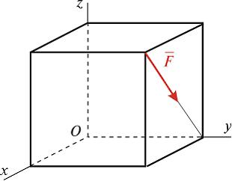
Момент силы относительно оси равен …
ВАРИАНТЫ ОТВЕТОВ:
1) |  |  | 2)
3) |  |  | 4)
5)

ЗАДАНИЕ N 24
По окружности радиуса движется точка по закону , где t – время в секундах, S – в метрах.
Нормальное ускорение точки в момент времени равно … .
ВАРИАНТЫ ОТВЕТОВ:
1) | 18 |  | 2) | 6
3) | 8 |  | 4) | 12
5) | 16

ВЫСОКИЙ УРОВЕНЬ ОСВОЕНИЯ
ЗАДАНИЕ N 25
Диск радиуса R=10 см вращается вокруг оси Ох по закону =2+3t ( в рад, t в сек).
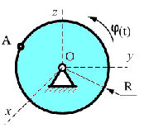
Ускорение точки А при t=1c равно …
ВАРИАНТЫ ОТВЕТОВ:
1) | 90 см/с² |  | 2) | 250 см/с²
3) | 0 см/с² |  | 4) | 50 см/с²

ЗАДАНИЕ N 26
Подвижный подъемный кран перемещается по горизонтальным рельсам согласно уравнению (см). Стрела крана ОК параллельна рельсам, по стреле движется тележка А согласно уравнению (см). Груз В движется вертикально с помощью лебедки, установленной на тележке, по закону (см).
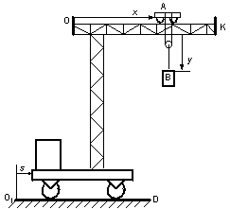Абсолютное ускорение груза В равно …
ВАРИАНТЫ ОТВЕТОВ:
1) | 5 |  | 2)
3) | 10 |  | 4)

ЗАДАНИЕ N 27
Характер движения механической системы, если дифференциальное уравнение её движения имеет вид , это …
ВАРИАНТЫ ОТВЕТОВ:
1) | свободные колебания |  | 2) | затухающие колебания
3) | апериодическое движение |  | 4) | вынужденные колебания

ЗАДАНИЕ N 28
Лифт опускается с ускорением .
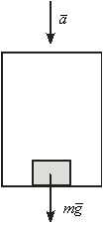
Сила давления груза массой на дно лифта равна … Н.
ВАРИАНТЫ ОТВЕТОВ:
1) |  |  | 2)
3) | 0 |  | 4)
5)

ЗАДАНИЕ N 29
Ползуны A и B, связанные линейкой AB, перемещаются по прямолинейным взаимно перпендикулярным направляющим. Ползун A имеет в данный момент скорость , масса ползуна B равна .
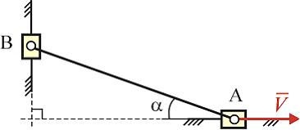
Модуль вектора количества движения ползуна B равен …
ВАРИАНТЫ ОТВЕТОВ:
1) |  |  | 2)
3) |  |  | 4)
5)

ЗАДАНИЕ N 30
Кинетическая энергия системы с одной степенью свободы равна , обобщенная сила , где х – обобщенная координата. Ускорение системы при х=2 равно …
ВАРИАНТЫ ОТВЕТОВ:
1) | 1 |  | 2) | 1,5
3) | 0,5 |  | 4) | 2

Ключ к тестам 1 вариант
1.4 | 11.1 | 21.4
2.1 | 12.4 | 22.2
3.1 | 13.4 | 23.4
4.3 | 14.2 | 24.1
5.4 | 15.2 | 25.2,3,4,1
6.4 | 16.36 | 26.1
7.3 | 17.3 | 27.1
8.3 | 18.2 | 28.3
9.1 | 19.1 | 29.4
10.1 | 20.4 | 30.4

Ключ к тестам 2 вариант
1.3 | 11.2 | 21.3
2.4 | 12.3 | 22.3
3.1 | 13.5 | 23.5
4.3 | 14.1 | 24.3
5.4 | 15. | 25.1
6.1 | 16.2 | 26.3
7.2 | 17.1 | 27.1
8.2 | 18.3 | 28.3
9.3 | 19.4 | 29.3
10.3 | 20.3 | 30.3

5.1.2 Задания для оценки компетенции ОПК-1
Примерные задания для контрольной работы
Задача 1. Могут ли три сходящиеся силы, модули которых равны F, 2F, 3F, быть уравновешены одной силой, модуль которой равен 0,5F, 7F?

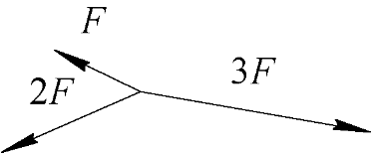

Задача 2. К абсолютно твердому телу, закрепленному с помощью сферического шарнира О, приложены активные силы F₁ и F₂, и тело при этом находится в равновесии.
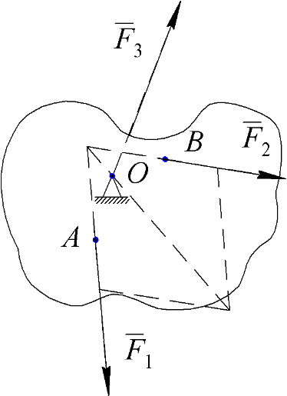

Пример 3. Оконная рама АВ, изображенная на рисунке в разрезе, может вращаться вокруг горизонтальной оси шарнира А и своим нижним краем В свободно опирается на уступ паза. Найти реакции опор, если дано, что вес рамы, равный 89 Н, приложен к середине рамы C и AD = BD.

А
а

а 45◦
С
В D

Задача 4. Точка М равномерно движется по траектории КК´. В какой из отмеченных точек: М₁, М₂ или М₃ – модуль ускорения т. М имеет максимальное значение?

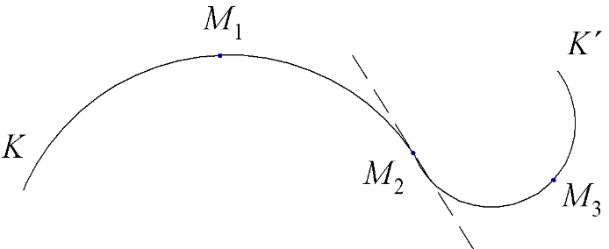

Задача 5. Точка М движется по дуге косинусоиды y = cosx между ее вершинами M₁ и M₂ по закону

S = М_{О} М = sin 2πt (см),

где М_{О} – точка пересечения косинусоиды с осью x.
В каком положении т. М ее ускорение равно нулю?

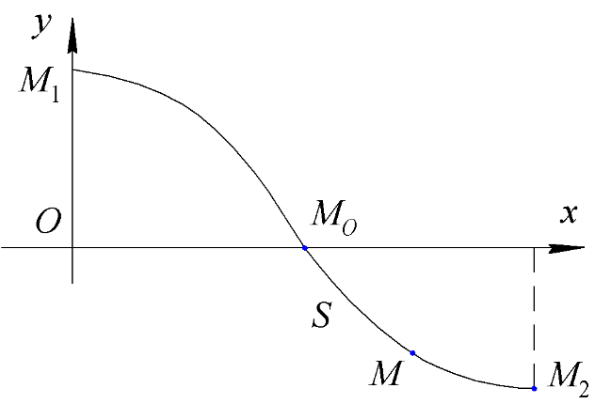

5.2. промежуточный контроль
5.2.1. Задания для оценки компетенции «ОПК-1»
Пример 1. Балка АВ поддерживается в горизонтальном положении стержнем CD; крепления в А, C и D шарнирные. Определить реакции опор А и D, если на конце балки действует вертикальная сила 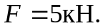Размеры указаны на рисунке. Весом пренебречь.
Ответ: 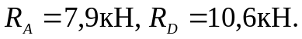

D

А С 45◦ В
2 м 1 м
F

Пример 2. Оконная рама АВ, изображенная на рисунке в разрезе, может вращаться вокруг горизонтальной оси шарнира А и своим нижним краем В свободно опирается на уступ паза. Найти реакции опор, если дано, что вес рамы, равный 89 Н, приложен к середине рамы C и AD = BD.
Ответ: 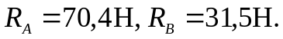

А
а

а 45◦
С
В D

Пример 3. К однородному стержню АВ, который может вращаться вокруг шарнира А, подвешена в точке В на веревке гиря С веса в 10Н. От конца стержня В протянут трос, перекинутый через блок D и поддерживающий гирю веса 20Н. Найти величину угла BAD = α, при котором стержень будет находиться в положении равновесия, зная, что АВ = АD и вес стержня 20Н. Трением на блоке пренебречь.
Ответ: α = 120◦.
В

α
С D
А

Пример 4. Шарик В веса Р подвешен к неподвижной точке А посредством нити АВ и лежит на поверхности гладкой сферы радиуса r; расстояние точки А от поверхности сферы АС = d, длина нити АВ = l, прямая АО вертикальна. Определить натяжение Т нити и реакцию Q сферы. Радиусом шарика пренебречь.

Ответ: 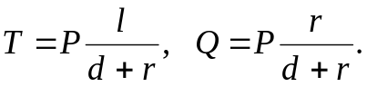

А
l
d
C B

r

O

Пример 5. Однородная балка веса 600Н и длины 4м опирается одним концом на гладкий пол, а промежуточной точкой В – на столб высотой 3м, образуя с вертикалью угол 30◦. Балка удерживается в таком положении веревкой АС, протянутой по полу. Пренебрегая трением, определить натяжение веревки Т и реакции R_{B} и столба и R_{С} пола.
Ответ: Т = 150Н, R_{B} = 173Н, R_{С} = 513Н.
В

30◦

А С

Пример 6. Найти координаты центра тяжести поперечного сечения неравнобокого уголка, полки которого имеют ширину ОА = а, ОВ = b и толщину AC = BD = d.

Ответ: 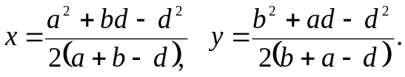
у
В D
b

C
x
O а A

Пример 7. Движение точки задано уравнениями
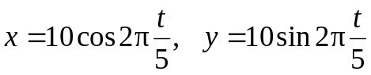

(х, у – в сантиметрах, t – в секундах). Найти траекторию точки, величину и направление скорости, а также величину и направление ускорения.
Ответ: Окружность радиуса 10 см, скорость v = 4π см/с и направлена по касательной в сторону перехода от оси Ох к оси Оу поворотом на 90◦; ускорение w = 1,6π² см/с² и направлено к центру.

Пример 8. Точка А шкива, лежащая на его ободе, движется со скоростью 50 см/с, а некоторая точка В, взятая на одном радиусе с точкой А, движется со скоростью 10 см/с; расстояние АВ = 20 см. Определить угловую скорость ω и диаметр шкива.
Ответ: ω = 2 рад/с, d = 50 см.
А
В v_{A}
v_{B}

d

Пример 9. Вал радиуса R = 10 см приводится во вращение гирей Р, привешенной к нему на нити. Движение гири выражается уравнением х = 100 t², где х – расстояние гири от места схода нити с поверхности вала, выраженное в сантиметрах, t – время в секундах. Определить угловую скорость ω и угловое ускорение ε вала, а также полное ускорение w точки на поверхности вала в момент t.
Ответ: ω = 20t рад/с, ε = 20 рад/с², w = 200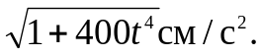

R

P

Пример 10. Колесо радиуса R = 0,5 м катится без скольжения по прямолинейному участку пути; скорость центра его постоянна и равна v₀ = 10 м/с. Найти скорость концов М₁, М₂ и М₃, М₄ вертикального и горизонтального диаметров колеса. Определить его угловую скорость.
Ответ: v₁ = 0, v₂ = 14,14 м/с, v₃ = 20 м/с, v₄ = 14,14 м/с, ω = 20 рад/с.

М₃

М₂ v₀ М₄

М₁

Задача 11. Цилиндр вращается вокруг неподвижной оси с постоянным угловым ускорением ε.
Будет ли постоянным по модулю ускорение какой-либо точки цилиндра, не находящейся на оси?

Задача 12. На рисунке показано ускорение 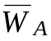 т. А тела, вращающегося вокруг неподвижной оси z.
Изобразить ускорение 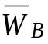 другой т. В этого тела, согласовав его по модулю и направлению с ускорением т. А.

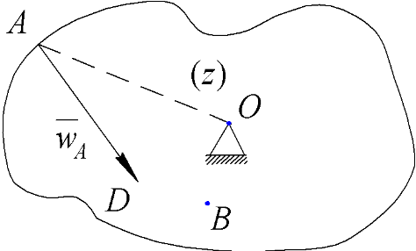

Задача 13. Самолет облетает Землю вдоль меридиана с постоянной по модулю относительной скоростью.
В каких точках его кориолисово ускорение, обусловленное вращением Земли вокруг ее оси, будет максимальным? Равным нулю?

Задача 14. Корабль совершает на волнении вертикальную и боковую качку.
Каким частным видом движения твердого тела можно назвать его результирующее движение?
Задача 15. Возможно ли движение плоской фигуры, скорости точек А и В которой имеют модули и направления, указанные на рисунке?

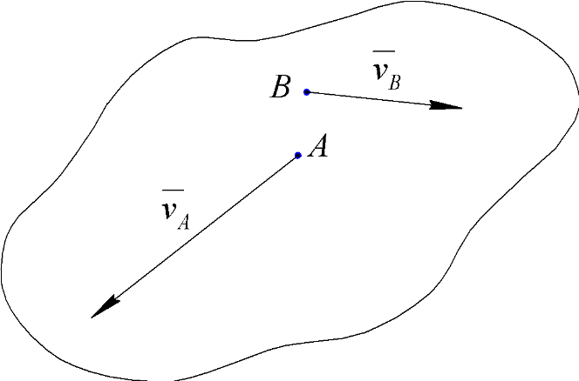

Задача 16. Возможно ли движение плоской фигуры, скорости точек А и В которой заданы соотношениями:

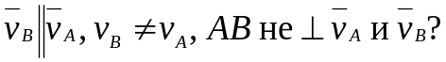

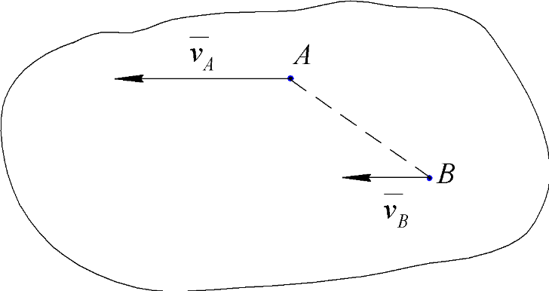

Задача 17. К концу троса D, переброшенного через блок С и намотанного на цилиндр А, присоединен груз В (рисунок а), причем цилиндр скатывается без скольжения по наклонной плоскости.
В схеме (рисунок б) нижний конец троса D неподвижен, а цилиндр движется вниз (со скольжением).
Где находятся мгновенные центры скоростей цилиндра в том и другом случае?

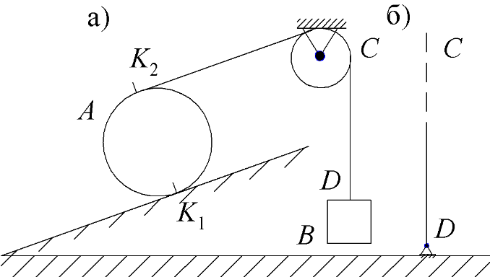

Задача 18. Автомобиль движется со скоростью 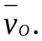
Какой вид имеет параллелограмм скоростей для т. М, находящейся на ободе его колеса В, если за переносное движение этой точки принять ее движение вместе с корпусом автомобиля (для решения вопроса использовать мгновенный центр скоростей колеса Р)?

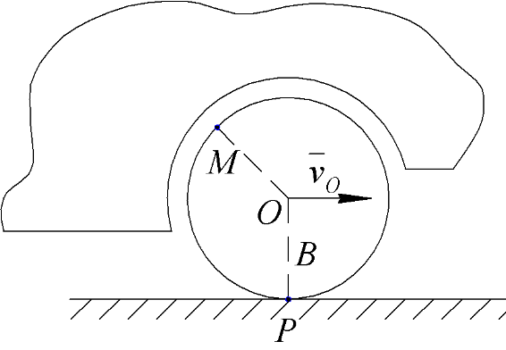

Задача 19. У четырехзвенного механизма ОАВО₁ известны размеры звеньев, его положение и движение кривошипа ОА. Ускорение т. В шатуна АВ этого механизма может быть найдено, как известно, по формуле

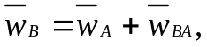
где 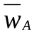 – ускорение полюса А; 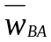 – относительное ускорение т. В, которое она имеет при вращении шатуна АВ вокруг полюса А.
Почему при определении 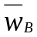 по этой формуле отсутствует ускорение Кориолиса?

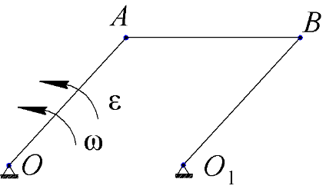

Задача 20. Кривошип ОА кривошипно-шатунного механизма равномерно вращается вокруг оси О; АВ > ОА.
Доказать, что ускорение ползуна В обращается в нуль, когда кривошип ОА находится между двумя его положениями, при которых он
1) перпендикулярен шатуну АВ (рисунок а);
2) перпендикулярен прямой ОВ (рисунок б).

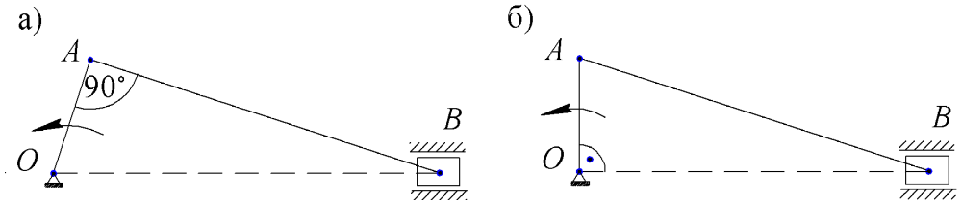

5.2.2. Перечень тем учебной программы для подготовки к экзамену
Пороговый уровень освоения компетенции
- Вычисление координат центра тяжести кругового сектора.
- Две основные задачи динамики материальной точки. Произвольные постоянные и их определение.
- Законы Ньютона. Основное уравнение динамики точки в векторной и координатной формах.
- Кинетическая энергия твердого тела при различных видах движения.
- Мгновенный центр вращения фигуры. Теорема Шаля.
- Мгновенный центр скоростей. Определение скоростей точек плоской фигуры при помощи мгновенного центра скоростей.
- Момент силы относительно точки. Векторное определение момента силы.
- Несвободное твердое тело. Связи и реакции связей.
- Определение реакций опор составной конструкции.
- Определение центра тяжести плоской фигуры. Способ отрицательных площадей.
- Основные понятия и аксиомы статики.
- Пара вращений. Момент пары вращений. Пример.
- Понятие ускорения точки. Вектор среднего ускорения. Вектор мгновенного ускорения точки.
- Поступательное движение твердого тела. Траектории, скорости и ускорения точек тела движущегося поступательно.
- Проекция силы на координатную ось и на плоскость. Метод двойного проектирования.
- Работа силы, приложенной к твердому телу, вращающемуся вокруг неподвижной оси.
- Равновесие плоской системы сходящихся сил.
- Система параллельных сил, направленных в одну сторону. Их приведение.
- Способы задания движения точки. Траектория точки. Уравнения движения точки.
- Статически определимые и неопределимые задачи.
- Теорема о равновесии трех непараллельных сил.
- Типы опор. Виды нагрузок.
- Уравнения равновесия плоской системы параллельных сил.
- Уравнения равновесия сил произвольно расположенных в пространстве.
- Условия и уравнения равновесия плоской произвольной системы сил. Различные виды систем уравнений равновесия.
- Формулы, определяющие численное значение и направление скорости по ее проекциям на оси декартовых координат.
- Центр тяжести. Координаты центра тяжести, объема, площади, линии.

Продвинутый уровень освоения компетенции
- Вращение твердого тела вокруг неподвижной оси. Уравнение вращения. Угловая скорость и угловое ускорение. Равнопеременное вращение тела.
- Вывод формул кинетической энергии тела, совершающего вращательное и плоское движения.
- Естественные координатные оси. Скорости и ускорения в естественных координатах.
- Естественный трехгранник. Касательное и нормальное ускорение точки.
- Классификация движения точки по ускорениям ее движения.
- Момент инерции однородного стержня.
- Момент силы относительно оси.
- Неподвижные и подвижные центроиды. Теорема Пуансо.
- Пара сил. Момент пары сил. Момент пары сил как вектор.
- Плоское движение твердого тела. Уравнения плоского движения.
- Понятие скорости точки. Вектор скорости. Определение скорости точки при задании ее движения координатными и естественными способами.
- Понятие ускорения точки. Вектор ускорения. Определение ускорения точки при задании ее движения координатным способом.
- Приведение произвольной системы сил к данному центру.
- Приведение произвольной системы сил к заданному центру (метод Пуансо). Главный вектор и главный момент.
- Работа силы. Элементарная работа. Работа силы тяжести.
- Равнопеременное вращение твердого тела вокруг неподвижной оси. Формулы этого движения.
- Разложение движения плоской фигуры на поступательное и вращательное движения. Уравнения движения плоской фигуры.
- Решение задач статики в случае системы сочлененных тел.
- Скорости точек тела при плоском движении.
- Сложение вращений твердого тела вокруг параллельных осей с одинаково направленными угловыми скоростями.
- Сложение вращений твердого тела вокруг пересекающихся осей. Примеры.
- Сложение пар сил на плоскости. Условие равновесия пар сил на плоскости.
- Сложение сходящихся сил. Геометрический способ определения равнодействующих. Условие равновесия системы сходящихся сил в геометрической форме.
- Сложное движение точки. Теорема о сложении скоростей.
- Способы определения центра тяжести: симметрия, разбиение, отрицательных площадей.
- Статически определимые и неопределимые задачи.
- Теорема о проекциях скоростей двух точек плоской фигуры на прямую проходящую через эти точки.
- Теорема о скоростях точек плоской фигуры и ее следствие.
- Теорема о сложении ускорений точки в случае переносного поступательного движения.
- Теорема об изменении кинетической энергии материальной точки.
- Ускорения точки при плоском движении.
- Формулы, определяющие численное значение и направление ускорения по его проекциям на оси декартовых координат.
- Центр системы параллельных сил. Формула для радиус-вектора и координат центра параллельных сил.
- Центр тяжести дуги окружности.
- Элементарный импульс переменной силы. Импульс переменной силы за конечный промежуток времени и его проекции на оси декартовых координат.
Высокий уровень освоения компетенции
- Векторы угловой скорости и углового ускорения. Векторное выражение вращательной скорости, вращательного и центростремительного ускорения.
- Закон сохранения количества движения системы.
- Количество движения материальной точки. Импульс силы. Теорема об изменении количества движения материальной точки.
- Количество движения системы материальных точек. Теорема об изменении количества движения системы.
- Мгновенный центр ускорений.
- Мгновенный центр ускорения. Формулы, определяющие его положение.
- Метод кинетостатики для материальной точи. Сила инерции материальной точки. Касательная и нормальная составляющая силы инерции.
- Момент количества движения материальной точки. Теорема о моменте количества движения материальной точки.
- Общее уравнение динамики.
- Отклонение падающих тел к востоку.
- Отклонение падающих тел от вертикали.
- Относительное движение точки. Принцип относительности классической механики.
- Приведение плоской системы сил к данному центру. Главный вектор и главный момент плоской системы сил.
- Принцип возможных перемещений.
- Принцип Даламбера для материальной точки.
- Работа упругой силы.
- Распределение скоростей и ускорений точек в теле, вращающемся вокруг неподвижной оси.
- Свободные колебания материальной точки. Амплитуда, фаза, частота и период колебаний.
- Силы инерции при относительном движении. Случай относительного покоя.
- Система материальных точек. Центр масс системы. Теорема о движении центра масс.
- Составление дифференциальных уравнений движения материальной точки в случае силы зависящей от скорости, времени и координаты. Примеры.
- Теорема о кинетическом моменте системы.
- Теорема о моментах инерции относительно параллельных осей.
- Теорема об изменении кинетического момента системы.
- Трение скольжения. Коэффициент трения скольжения. Угол и конус трения.
- Ускорение Кориолиса. Величина и направление Кориолисова ускорения.
- Условия равновесия произвольной пространственной системы сил.
- Условия равновесия пространственной системы параллельных сил.

6.Методические материалы, определяющие процедуры оценивания знаний, умений, навыков и опыта деятельности, характеризующих этапы формирования компетенций

Табл. 6.1 Паспорт фонда оценочных средств текущего контроля
№ п/п | Контролируемые разделы (темы)  дисциплины | Код контролируемой компетенции  (или ее части) | Наименование  оценочного средства
1 | Статика твердого тела. Основные понятия и аксиомы статики. Системы сходящихся и произвольной плоской системы сил. Произвольная пространственная система сил | ОПК-1 | Посещение занятий, домашнее задание, тестирование, опрос, опорный конспект, контрол. работа
2 | Кинематика точки. Поступательное и вращательное движения твердого тела. Плоское движение твердого тела. Сложное движение точки | ОПК-1 | Посещение занятий, домашнее задание, тестирование, опрос, опорный конспект, контрол. работа
3 | Динамика точки и механической системы | ОПК-1 | Посещение занятий, домашнее задание, тестирование, опрос, опорный конспект, контрол. работа

Табл. 6.2 Паспорт фонда оценочных средств промежуточного контроля
№ п/п | Контролируемые разделы (темы)  дисциплины | Код контролируемой компетенции (или ее части) | Наименование  оценочного средства
1 | Статика твердого тела. Основные понятия и аксиомы статики. Системы сходящихся и произвольной плоской системы сил. Произвольная пространственная система сил | ОПК-1 | перечень вопросов к  экзамену
2 | Кинематика точки. Поступательное и вращательное движения твердого тела. Плоское движение твердого тела. Сложное движение точки | ОПК-1 | перечень вопросов к  экзамену
3 | Динамика точки и механической системы | ОПК-1 | перечень вопросов к  экзамену

Табл. 6.3 Распределение фонда оценочных средств по результатам промежуточного контроля
Критерии оценки ответа студента на экзамене

- Полнота и соответствие ответа плану.
- Наличие в ответе осмысленно подобранных специальных терминов.
- Аргументированность ответа, наличие в нем достаточного количества доказательств, подтверждающих выдвигаемые положения.
- Полнота и грамотность решения практической задачи.

Оценка «ОТЛИЧНО» ставится, если ответ студента -
- полный и развернутый,
- логично выстроен и соответствует плану,
- содержит осмысленно подобранные специальные термины и понятия,
- аргументирован,
а также продемонстрировано грамотное решение практической задачи.

Оценка «ХОРОШО» ставится, если ответ студента –
- в основном полный и развернутый,
- логично выстроен и соответствует плану,
- содержит специальную терминологию, которая, однако, не всегда быстро оказывается подобранной,
- аргументирован, но наблюдается некоторая непоследовательность анализа,
а также продемонстрировано в целом грамотное решение практической задачи.

Оценка «УДОВЛЕТВОРИТЕЛЬНО» ставится, если ответ студента –
- недостаточно развернутый и его план соблюдается непоследовательно,
- демонстрирует слабое знание профессиональных понятий,
- малоубедительно аргументирован, носит преимущественно теоретический характер, примеры отсутствуют и/или не показательны,
при этом, практическая задача была решена при некотором участии преподавателя.

Оценка «НЕУДОВЛЕТВОРИТЕЛЬНО» ставится, если ответ студента –
- не имеет плана, логики изложения,
- не раскрывает понятий, концепций, заявленных в вопросе,
- не содержит профессиональных терминов,
при этом, практическая задача не решена.

Табл. 6.4. Распределение фонда оценочных средств по результатам текущего контроля (тестирование)
№ разделов дисциплин из п. 4 | Контролируемые компетенции (или их части) | Кол-во тестовых  заданий | Количество правильных  ответов
2 | ОПК-1 | № 1-30 | 30-25 | 24-20 | 19-16 | <16
Сумма баллов  ТК – текущий контроль в течение семестра  (максимум 70 баллов) |  |  | 61-70 | 51-60 | 40-50 | менее  40
Уровни освоения компетенции |  |  | высокий | прод-  винутый | пороговый
Всего заданий |  | 30

Табл. 6.5. Распределение фонда оценочных средств по результатам текущего контроля
(контрольная работа)
Баллы | Точность и полнота ответа
60-70 | Ответ полный, аргументированный, не требующий дополнительных вопросов
50-59 | Ответ полный, аргументированный точный в результате дополнительных вопросов
40-49 | Ответ не полный, содержащий фактические неточности, требующий дополнительных вопросов, при ответе на которые также допускаются ошибки и неточности
Менее 40  (с правом повторной пересдачи) | Ответ демонстрирует владение минимальным объемом знаний, умений и навыков. Не на все вопросы получены ответы

7. Рейтинговая система для оценки успеваемости студентов
Таблица 7.1 Балльные оценки для элементов контроля.
Элементы учебной деятельности | Максимальный балл на 1-ую КТ с начала семестра | Максимальный балл за период между 1КТ и 2КТ | Максимальный балл за период между 2КТ и на конец семестра | Всего за  семестр
Посещение занятий | 3 | 3 | 3 | 9
Тестовый контроль | 10 | 10 | 10 | 30
Контрольные работы | 9 | 9 | 10 | 28
Компонент своевременности | 1 | 1 | 1 | 3
Итого максимум за период: | 23 | 23 | 24 | 70
Сдача экзамена (максимум) |  |  |  | 30
Нарастающим итогом | 23 | 46 | 70 | 100
Таблица 7. Пересчет суммы баллов в традиционную и международную оценку
Оценка (ФГОС) | Итоговая сумма баллов (учитывает  успешно сданный  экзамен) | Оценка (ECTS) | Уровень освоения  компетенции
5 (отлично) (зачтено) | 90 - 100 | А (отлично) | Высокий
4 (хорошо) (зачтено) | 85 – 89 | В (очень хорошо) | Продвинутый
4 (хорошо) (зачтено) | 75 – 84 | С (хорошо) | Продвинутый
4 (хорошо) (зачтено) | 70 - 74 | D (удовлетворительно) | Продвинутый
3 (удовлетворительно)  (зачтено) | 65 – 69 | D (удовлетворительно) | Пороговый
3 (удовлетворительно)  (зачтено) | 60 - 64 | E (посредственно) | Пороговый
2 (неудовлетворительно),  (не зачтено) | Ниже 60 баллов | F (неудовлетворительно)

Итоговая оценка представляет собой сумму баллов, заработанных студентом при выполнении заданий в рамках текущего и промежуточного контроля и выставляется в соответствии с данной шкалой.
Успеваемость студентов в семестре определяется следующими критериями: «зачтено» («отлично», «хорошо», «удовлетворительно»), «не зачтено» («неудовлетворительно»). Успеваемость студентов в семестре определяется следующими оценками:
«зачтено»– теоретическое содержание курса освоено по всем уровням. «Зачет» выставляются по результатам успешного выполнения студентами теоретических, практических работ, контрольных работ, усвоения учебного материала, в соответствии с утвержденной программой обучения, выставляется студенту, усвоившему программный материал глубоко и прочно, с полным пониманием существа вопроса, увязывая фундаментальные положения курса с практическим использованием их для решения технических задач.
«Отлично»– теоретическое содержание курса освоено по всем уровням; без пробелов выполнены практические задания.
«Хорошо» – теоретическое содержание курса усвоено в пределах порогового и продвинутого уровней; без пробелов выполнены практические задания, допустимы ошибки при выполнении некоторых видов заданий.
«Удовлетворительно» – теоретическое содержание курса освоено частично, в пределах порогового уровня; большинство практических заданий выполнено, некоторые, возможно, содержат ошибки.
«не зачтено» – теоретическое содержание курса не освоено, дополнительная самостоятельная работа над материалом курса не приведет к существенному повышению качества выполнения учебных заданий. «Незачет» – теоретическое содержание курса не освоено, большинство практических работ содержат грубые ошибки, не выполнены контрольные работы, которые выдаются преподавателем, дополнительная самостоятельная работа над материалом курса не приведет к существенному повышению качества выполнения учебных заданий, выставляется студенту, не усвоившему программный материал.
«Неудовлетворительно» – теоретическое содержание курса не освоено, необходимые практические навыки работы не сформированы, большинство практических заданий содержат грубые ошибки, дополнительная самостоятельная работа над материалом курса не приведет к существенному повышению качества выполнения учебных заданий.

МИНИСТЕРСТВО НАУКИ И ВЫСШЕГО ОБРАЗОВАНИЯ РОССИЙСКОЙ ФЕДЕРАЦИИ
Сыктывкарский лесной институт (филиал) федерального государственного бюджетного образовательного
учреждения высшего образования «Санкт-Петербургский государственный лесотехнический университет имени С. М. Кирова» (СЛИ)

Кафедра АИ,ЭиТЭ  Дисциплина «Теоретическая механика»  Направление подготовки бакалавриата  Технология лесозаготовительных и деревоперерабатывающих производств  Для всех форм обучения | УТВЕРЖДАЮ  Зав. кафедрой, д. т. н., профессор  Ю. Я. Чукреев  Протокол от ___ _____________ 20__ г. № ____

ЭКЗАМЕНАЦИОННЫЙ БИЛЕТ № 1

- Центр тяжести. Координаты центра тяжести, объема, площади, линии.
- Вращение твердого тела вокруг неподвижной оси. Уравнение вращения. Угловая скорость и угловое ускорение. Равномерное вращение тела.
- Количество движение системы материальных точек. Теорема об изменении количества движения системы.

Преподаватель: И.Н.Сухоруков

МИНИСТЕРСТВО НАУКИ И ВЫСШЕГО ОБРАЗОВАНИЯ РОССИЙСКОЙ ФЕДЕРАЦИИ
Сыктывкарский лесной институт (филиал) федерального государственного бюджетного образовательного
учреждения высшего образования «Санкт-Петербургский государственный лесотехнический университет имени С. М. Кирова» (СЛИ)

Кафедра АИ,ЭиТЭ  Дисциплина «Теоретическая механика»  Направление подготовки бакалавриата  Технология лесозаготовительных и деревоперерабатывающих производств  Для всех форм обучения | УТВЕРЖДАЮ  Зав. кафедрой, д. т. н., профессор  Ю. Я. Чукреев  Протокол от ___ _____________ 20__ г. № ____

ЭКЗАМЕНАЦИОННЫЙ БИЛЕТ № 2

- Сложение сходящихся сил. Геометрический способ определения равнодействующей. Условие равновесия системы сходящихся сил в геометрической форме.
- Теорема о проекциях скоростей двух точек плоской фигуры на прямую, проходящую через эти точки.
- Вывод формул кинетической энергии тела, совершающего вращательное и плоское движение.

Преподаватель: И.Н.Сухоруков

МИНИСТЕРСТВО НАУКИ И ВЫСШЕГО ОБРАЗОВАНИЯ РОССИЙСКОЙ ФЕДЕРАЦИИ
Сыктывкарский лесной институт (филиал) федерального государственного бюджетного образовательного учреждения высшего образования «Санкт-Петербургский государственный лесотехнический университет имени С. М. Кирова» (СЛИ)

Кафедра АИ,ЭиТЭ  Дисциплина «Теоретическая механика»  Направление подготовки бакалавриата  Технология лесозаготовительных и деревоперерабатывающих производств  Для всех форм обучения | УТВЕРЖДАЮ  Зав. кафедрой, д. т. н., профессор  Ю. Я. Чукреев  Протокол от ___ _____________ 20__ г. № ____

ЭКЗАМЕНАЦИОННЫЙ БИЛЕТ № 3

- Основные понятия и аксиомы статики.
- Скорости точек тела при плоском движении.
- Составление дифференциальных уравнений движения материальной точки в случае силы, зависящей от скорости, времени и координаты.
Примеры.

Преподаватель: И.Н.Сухоруков

МИНИСТЕРСТВО НАУКИ И ВЫСШЕГО ОБРАЗОВАНИЯ РОССИЙСКОЙ ФЕДЕРАЦИИ
Сыктывкарский лесной институт (филиал) федерального государственного бюджетного образовательного учреждения высшего образования «Санкт-Петербургский государственный лесотехнический университет имени С. М. Кирова» (СЛИ)

Кафедра АИ,ЭиТЭ  Дисциплина «Теоретическая механика»  Направление подготовки бакалавриата  Технология лесозаготовительных и деревоперерабатывающих производств  Для всех форм обучения | УТВЕРЖДАЮ  Зав. кафедрой, д. т. н., профессор  Ю. Я. Чукреев  Протокол от ___ _____________ 20__ г. № ____

ЭКЗАМЕНАЦИОННЫЙ БИЛЕТ № 4

- Пара сил. Момент пары сил. Момент пары сил как вектор.
- Способы задания движения точки. Уравнения движения точки.
- Метод кинетостатики для материальной точки. Сила инерции материальной точки. Касательная и нормальная составляющая силы инерции.

Преподаватель: И.Н.Сухоруков

МИНИСТЕРСТВО НАУКИ И ВЫСШЕГО ОБРАЗОВАНИЯ РОССИЙСКОЙ ФЕДЕРАЦИИ
Сыктывкарский лесной институт (филиал) федерального государственного бюджетного образовательного учреждения высшего образования «Санкт-Петербургский государственный лесотехнический университет имени С. М. Кирова» (СЛИ)

Кафедра АИ,ЭиТЭ  Дисциплина «Теоретическая механика»  Направление подготовки бакалавриата  Технология лесозаготовительных и деревоперерабатывающих производств  Для всех форм обучения | УТВЕРЖДАЮ  Зав. кафедрой, д. т. н., профессор  Ю. Я. Чукреев  Протокол от ___ _____________ 20__ г. № ____

ЭКЗАМЕНАЦИОННЫЙ БИЛЕТ № 5

- Система параллельных сил , направленных в одну сторону. Их приведение.
- Формулы, определяющие численное значение и направление скорости по ее проекциям на оси декартовых координат.
- Элементарный импульс переменной силы. Импульс переменной силы за конечный промежуток времени и его проекции на оси декартовых координат.

Преподаватель: И.Н.Сухоруков

МИНИСТЕРСТВО НАУКИ И ВЫСШЕГО ОБРАЗОВАНИЯ РОССИЙСКОЙ ФЕДЕРАЦИИ
Сыктывкарский лесной институт (филиал) федерального государственного бюджетного образовательного учреждения высшего образования «Санкт-Петербургский государственный лесотехнический университет имени С. М. Кирова» (СЛИ)

Кафедра АИ,ЭиТЭ  Дисциплина «Теоретическая механика»  Направление подготовки бакалавриата  Технология лесозаготовительных и деревоперерабатывающих производств  Для всех форм обучения | УТВЕРЖДАЮ  Зав. кафедрой, д. т. н., профессор  Ю. Я. Чукреев  Протокол от ___ _____________ 20__ г. № ____

ЭКЗАМЕНАЦИОННЫЙ БИЛЕТ № 6

- Несвободное твердое тело. Связи и реакции связей.
- Теорема о сложении ускорений точки в случае переносного поступательного движения.
- Работа упругой силы.

Преподаватель: И.Н.Сухоруков

МИНИСТЕРСТВО НАУКИ И ВЫСШЕГО ОБРАЗОВАНИЯ РОССИЙСКОЙ ФЕДЕРАЦИИ
Сыктывкарский лесной институт (филиал) федерального государственного бюджетного образовательного учреждения высшего образования «Санкт-Петербургский государственный лесотехнический университет имени С. М. Кирова» (СЛИ)

Кафедра АИ,ЭиТЭ  Дисциплина «Теоретическая механика»  Направление подготовки бакалавриата  Технология лесозаготовительных и деревоперерабатывающих производств  Для всех форм обучения | УТВЕРЖДАЮ  Зав. кафедрой, д. т. н., профессор  Ю. Я. Чукреев  Протокол от ___ _____________ 20__ г. № ____

ЭКЗАМЕНАЦИОННЫЙ БИЛЕТ № 7

- Теорема о равновесии трех непараллельных сил.
- Сложение вращений твердого тела вокруг пересекающихся осей. Примеры.
- Составление дифференциальных уравнений движения материальной точки в случае силы, зависящей от скорости, времени и координаты. Примеры.

Преподаватель: И.Н.Сухоруков

МИНИСТЕРСТВО НАУКИ И ВЫСШЕГО ОБРАЗОВАНИЯ РОССИЙСКОЙ ФЕДЕРАЦИИ
Сыктывкарский лесной институт (филиал) федерального государственного бюджетного образовательного учреждения высшего образования «Санкт-Петербургский государственный лесотехнический университет имени С. М. Кирова» (СЛИ)

Кафедра АИ,ЭиТЭ  Дисциплина «Теоретическая механика»  Направление подготовки бакалавриата  Технология лесозаготовительных и деревоперерабатывающих производств  Для всех форм обучения | УТВЕРЖДАЮ  Зав. кафедрой, д. т. н., профессор  Ю. Я. Чукреев  Протокол от ___ _____________ 20__ г. № ____

ЭКЗАМЕНАЦИОННЫЙ БИЛЕТ № 8

- Момент силы относительно точки. Векторное определение момента силы.
- Сложение вращений твердого тела вокруг параллельных осей с одинаково направленными угловыми скоростями.
- Момент инерции однородного стержня.

Преподаватель: И.Н.Сухоруков

МИНИСТЕРСТВО НАУКИ И ВЫСШЕГО ОБРАЗОВАНИЯ РОССИЙСКОЙ ФЕДЕРАЦИИ
Сыктывкарский лесной институт (филиал) федерального государственного бюджетного образовательного учреждения высшего образования «Санкт-Петербургский государственный лесотехнический университет имени С. М. Кирова» (СЛИ)

Кафедра АИ,ЭиТЭ  Дисциплина «Теоретическая механика»  Направление подготовки бакалавриата  Технология лесозаготовительных и деревоперерабатывающих производств  Для всех форм обучения | УТВЕРЖДАЮ  Зав. кафедрой, д. т. н., профессор  Ю. Я. Чукреев  Протокол от ___ _____________ 20__ г. № ____

ЭКЗАМЕНАЦИОННЫЙ БИЛЕТ № 9

- Уравнения равновесия плоской системы параллельных сил.
- Плоское движение твердого тела. Уравнение плоского движения.
- Силы инерции при относительном движении. Случай относительного покоя.

Преподаватель: И.Н.Сухоруков

МИНИСТЕРСТВО НАУКИ И ВЫСШЕГО ОБРАЗОВАНИЯ РОССИЙСКОЙ ФЕДЕРАЦИИ
Сыктывкарский лесной институт (филиал) федерального государственного бюджетного образовательного учреждения высшего образования «Санкт-Петербургский государственный лесотехнический университет имени С. М. Кирова» (СЛИ)

Кафедра АИ,ЭиТЭ  Дисциплина «Теоретическая механика»  Направление подготовки бакалавриата  Технология лесозаготовительных и деревоперерабатывающих производств  Для всех форм обучения | УТВЕРЖДАЮ  Зав. кафедрой, д. т. н., профессор  Ю. Я. Чукреев  Протокол от ___ _____________ 20__ г. № ____

ЭКЗАМЕНАЦИОННЫЙ БИЛЕТ № 10

- Проекция силы на координатную ось и на плоскость. Метод двойного проектирования.
- Формулы, определяющие численное значение и направление ускорения по его проекциям на оси декартовых координат.
- Отклонение падающих тел к востоку.

Преподаватель: И.Н.Сухоруков

МИНИСТЕРСТВО НАУКИ И ВЫСШЕГО ОБРАЗОВАНИЯ РОССИЙСКОЙ ФЕДЕРАЦИИ
Сыктывкарский лесной институт (филиал) федерального государственного бюджетного образовательного учреждения высшего образования «Санкт-Петербургский государственный лесотехнический университет имени С. М. Кирова» (СЛИ)

Кафедра АИ,ЭиТЭ  Дисциплина «Теоретическая механика»  Направление подготовки бакалавриата  Технология лесозаготовительных и деревоперерабатывающих производств  Для всех форм обучения | УТВЕРЖДАЮ  Зав. кафедрой, д. т. н., профессор  Ю. Я. Чукреев  Протокол от ___ _____________ 20__ г. № ____

ЭКЗАМЕНАЦИОННЫЙ БИЛЕТ № 11

- Статически определимые и неопределимые задачи.
- Мгновенный центр скоростей. Определение скоростей точек плоской фигуры при помощи мгновенного центра скоростей.
- Момент количества движения материальной точки. Теорема о моменте количества движения материальной точки.

Преподаватель: И.Н.Сухоруков

МИНИСТЕРСТВО НАУКИ И ВЫСШЕГО ОБРАЗОВАНИЯ РОССИЙСКОЙ ФЕДЕРАЦИИ
Сыктывкарский лесной институт (филиал) федерального государственного бюджетного образовательного учреждения высшего образования «Санкт-Петербургский государственный лесотехнический университет имени С. М. Кирова» (СЛИ)

Кафедра АИ,ЭиТЭ  Дисциплина «Теоретическая механика»  Направление подготовки бакалавриата  Технология лесозаготовительных и деревоперерабатывающих производств  Для всех форм обучения | УТВЕРЖДАЮ  Зав. кафедрой, д. т. н., профессор  Ю. Я. Чукреев  Протокол от ___ _____________ 20__ г. № ____

ЭКЗАМЕНАЦИОННЫЙ БИЛЕТ № 12

- Типы опор. Виды нагрузок.
- Естественный трехгранник. касательное и нормальное ускорение точки.
- Две основные задачи динамики материальной точки. Произвольные постоянные и их определение.

Преподаватель: И.Н.Сухоруков

МИНИСТЕРСТВО НАУКИ И ВЫСШЕГО ОБРАЗОВАНИЯ РОССИЙСКОЙ ФЕДЕРАЦИИ
Сыктывкарский лесной институт (филиал) федерального государственного бюджетного образовательного учреждения высшего образования «Санкт-Петербургский государственный лесотехнический университет имени С. М. Кирова» (СЛИ)

Кафедра АИ,ЭиТЭ  Дисциплина «Теоретическая механика»  Направление подготовки бакалавриата  Технология лесозаготовительных и деревоперерабатывающих производств  Для всех форм обучения | УТВЕРЖДАЮ  Зав. кафедрой, д. т. н., профессор  Ю. Я. Чукреев  Протокол от ___ _____________ 20__ г. № ____

ЭКЗАМЕНАЦИОННЫЙ БИЛЕТ № 13

- Равновесие плоской системы сходящихся сил.
- Понятие скорости точки. Вектор скорости. Определение скорости точки при задании ее движения координатными и естественными способами.
- Относительное движение точки. Принцип относительности классической механики.

Преподаватель: И.Н.Сухоруков

МИНИСТЕРСТВО НАУКИ И ВЫСШЕГО ОБРАЗОВАНИЯ РОССИЙСКОЙ ФЕДЕРАЦИИ
Сыктывкарский лесной институт (филиал) федерального государственного бюджетного образовательного учреждения высшего образования «Санкт-Петербургский государственный лесотехнический университет имени С. М. Кирова» (СЛИ)

Кафедра АИ,ЭиТЭ  Дисциплина «Теоретическая механика»  Направление подготовки бакалавриата  Технология лесозаготовительных и деревоперерабатывающих производств  Для всех форм обучения | УТВЕРЖДАЮ  Зав. кафедрой, д. т. н., профессор  Ю. Я. Чукреев  Протокол от ___ _____________ 20__ г. № ____

ЭКЗАМЕНАЦИОННЫЙ БИЛЕТ № 14

- Центр системы параллельных сил. Формула для радиус-вектора и координат центра параллельных сил.
- Понятие ускорения точки. Вектор среднего ускорения. Вектор мгновенного ускорения точки.
- Система материальных точек. Центр масс системы. Теорема о движении центра масс.

Преподаватель: И.Н.Сухоруков

МИНИСТЕРСТВО НАУКИ И ВЫСШЕГО ОБРАЗОВАНИЯ РОССИЙСКОЙ ФЕДЕРАЦИИ
Сыктывкарский лесной институт (филиал) федерального государственного бюджетного образовательного учреждения высшего образования «Санкт-Петербургский государственный лесотехнический университет имени С. М. Кирова» (СЛИ)

Кафедра АИ,ЭиТЭ  Дисциплина «Теоретическая механика»  Направление подготовки бакалавриата  Технология лесозаготовительных и деревоперерабатывающих производств  Для всех форм обучения | УТВЕРЖДАЮ  Зав. кафедрой, д. т. н., профессор  Ю. Я. Чукреев  Протокол от ___ _____________ 20__ г. № ____

ЭКЗАМЕНАЦИОННЫЙ БИЛЕТ № 15

- Сложение пар сил на плоскости. Условие равновесия пар сил на плоскости.
- Мгновенный центр ускорения. Формулы, определяющие его положение.
- Работа силы. Элементарная работа. Работа силы тяжести.

Преподаватель: И.Н.Сухоруков

МИНИСТЕРСТВО НАУКИ И ВЫСШЕГО ОБРАЗОВАНИЯ РОССИЙСКОЙ ФЕДЕРАЦИИ
Сыктывкарский лесной институт (филиал) федерального государственного бюджетного образовательного
учреждения высшего образования «Санкт-Петербургский государственный лесотехнический университет имени С. М. Кирова» (СЛИ)

Кафедра АИ,ЭиТЭ  Дисциплина «Теоретическая механика»  Направление подготовки бакалавриата  Технология лесозаготовительных и деревоперерабатывающих производств  Для всех форм обучения | УТВЕРЖДАЮ  Зав. кафедрой, д. т. н., профессор  Ю. Я. Чукреев  Протокол от ___ _____________ 20__ г. № ____

ЭКЗАМЕНАЦИОННЫЙ БИЛЕТ № 16

- Приведение плоской системы сил к данному центру. Главный вектор и главный момент плоской системы сил.
- Ускорения точки при плоском движении.
- Теорема о кинетическом моменте системы.

Преподаватель: И.Н.Сухоруков

МИНИСТЕРСТВО НАУКИ И ВЫСШЕГО ОБРАЗОВАНИЯ РОССИЙСКОЙ ФЕДЕРАЦИИ
Сыктывкарский лесной институт (филиал) федерального государственного бюджетного образовательного учреждения высшего образования «Санкт-Петербургский государственный лесотехнический университет имени С. М. Кирова» (СЛИ)

Кафедра АИ,ЭиТЭ  Дисциплина «Теоретическая механика»  Направление подготовки бакалавриата  Технология лесозаготовительных и деревоперерабатывающих производств  Для всех форм обучения | УТВЕРЖДАЮ  Зав. кафедрой, д. т. н., профессор  Ю. Я. Чукреев  Протокол от ___ _____________ 20__ г. № ____

ЭКЗАМЕНАЦИОННЫЙ БИЛЕТ № 17

- Условия и уравнения равновесия плоской произвольной системы сил. Различные виды систем уравнений равновесия.
- Сложное движение точки. Относительное, переносное и абсолютное движение точки. Теорема о сложении скоростей.
- Теорема об изменении количества движения механической системы.

Преподаватель: И.Н.Сухоруков

МИНИСТЕРСТВО НАУКИ И ВЫСШЕГО ОБРАЗОВАНИЯ РОССИЙСКОЙ ФЕДЕРАЦИИ
Сыктывкарский лесной институт (филиал) федерального государственного бюджетного образовательного учреждения высшего образования «Санкт-Петербургский государственный лесотехнический университет имени С. М. Кирова» (СЛИ)

Кафедра АИ,ЭиТЭ  Дисциплина «Теоретическая механика»  Направление подготовки бакалавриата  Технология лесозаготовительных и деревоперерабатывающих производств  Для всех форм обучения | УТВЕРЖДАЮ  Зав. кафедрой, д. т. н., профессор  Ю. Я. Чукреев  Протокол от ___ _____________ 20__ г. № ____

ЭКЗАМЕНАЦИОННЫЙ БИЛЕТ № 18

- Статически определимые и неопределимые задачи.
- Векторы угловой скорости и углового ускорения. Векторное выражение вращательной скорости, вращательного и центростремительного ускорения.
- Законы Ньютона. Основное уравнение динамики точки в векторной и координатной формах.

Преподаватель: И.Н.Сухоруков

МИНИСТЕРСТВО НАУКИ И ВЫСШЕГО ОБРАЗОВАНИЯ РОССИЙСКОЙ ФЕДЕРАЦИИ
Сыктывкарский лесной институт (филиал) федерального государственного бюджетного образовательного
учреждения высшего образования «Санкт-Петербургский государственный лесотехнический университет
имени С. М. Кирова» (СЛИ)

Кафедра АИ,ЭиТЭ  Дисциплина «Теоретическая механика»  Направление подготовки бакалавриата  Технология лесозаготовительных и деревоперерабатывающих производств  Для всех форм обучения | УТВЕРЖДАЮ  Зав. кафедрой, д. т. н., профессор  Ю. Я. Чукреев  Протокол от ___ _____________ 20__ г. № ____

ЭКЗАМЕНАЦИОННЫЙ БИЛЕТ № 19

- Способы определения центра тяжести: симметрия, разбиение, отрицательных площадей.
- Ускорение Кориолиса. Величина и направление Кориолисова ускорения.
- Свободные колебания материальной точки. Амплитуда, фаза, частота и период колебаний.

Преподаватель: И.Н.Сухоруков

МИНИСТЕРСТВО НАУКИ И ВЫСШЕГО ОБРАЗОВАНИЯ РОССИЙСКОЙ ФЕДЕРАЦИИ
Сыктывкарский лесной институт (филиал) федерального государственного бюджетного образовательного
учреждения высшего образования «Санкт-Петербургский государственный лесотехнический университет имени С. М. Кирова» (СЛИ)

Кафедра АИ,ЭиТЭ  Дисциплина «Теоретическая механика»  Направление подготовки бакалавриата  Технология лесозаготовительных и деревоперерабатывающих производств  Для всех форм обучения | УТВЕРЖДАЮ  Зав. кафедрой, д. т. н., профессор  Ю. Я. Чукреев  Протокол от ___ _____________ 20__ г. № ____

ЭКЗАМЕНАЦИОННЫЙ БИЛЕТ № 20

- Приведение произвольной системы сил к заданному центру (Метод Пуансо). Главный вектор и главный момент.
- Пара вращений. Момент пары вращений. Пример.
- Теорема об изменении кинетической энергии материальной точки.

Преподаватель: И.Н.Сухоруков

МИНИСТЕРСТВО НАУКИ И ВЫСШЕГО ОБРАЗОВАНИЯ РОССИЙСКОЙ ФЕДЕРАЦИИ
Сыктывкарский лесной институт (филиал) федерального государственного бюджетного образовательного учреждения высшего образования «Санкт-Петербургский государственный лесотехнический университет имени С. М. Кирова» (СЛИ)

Кафедра АИ,ЭиТЭ  Дисциплина «Теоретическая механика»  Направление подготовки бакалавриата  Технология лесозаготовительных и деревоперерабатывающих производств  Для всех форм обучения | УТВЕРЖДАЮ  Зав. кафедрой, д. т. н., профессор  Ю. Я. Чукреев  Протокол от ___ _____________ 20__ г. № ____

ЭКЗАМЕНАЦИОННЫЙ БИЛЕТ № 21

1. Вычисление координат центра тяжести кругового сектора.
2. Равнопеременное вращение твердого тела вокруг неподвижной оси. Формулы этого движения.
3. Работа силы, приложенной к твердому телу, вращающемуся вокруг неподвижной оси.

Преподаватель: И.Н.Сухоруков

МИНИСТЕРСТВО НАУКИ И ВЫСШЕГО ОБРАЗОВАНИЯ РОССИЙСКОЙ ФЕДЕРАЦИИ
Сыктывкарский лесной институт (филиал) федерального государственного бюджетного образовательного
учреждения высшего образования «Санкт-Петербургский государственный лесотехнический университет имени С. М. Кирова» (СЛИ)

Кафедра АИ,ЭиТЭ  Дисциплина «Теоретическая механика»  Направление подготовки бакалавриата  Технология лесозаготовительных и деревоперерабатывающих производств  Для всех форм обучения | УТВЕРЖДАЮ  Зав. кафедрой, д. т. н., профессор  Ю. Я. Чукреев  Протокол от ___ _____________ 20__ г. № ____

ЭКЗАМЕНАЦИОННЫЙ БИЛЕТ № 22

- Решение задач статики в случае системы сочлененных тел.
- Распределение скоростей и ускорения точек в теле, вращающемся вокруг неподвижной оси.
- Количество движения материальной точки. Импульс силы. Теорема об изменении количества движения материальной точки.

Преподаватель: И.Н.Сухоруков

МИНИСТЕРСТВО НАУКИ И ВЫСШЕГО ОБРАЗОВАНИЯ РОССИЙСКОЙ ФЕДЕРАЦИИ
Сыктывкарский лесной институт (филиал) федерального государственного бюджетного образовательного учреждения высшего образования «Санкт-Петербургский государственный лесотехнический университет имени С. М. Кирова» (СЛИ)

Кафедра АИ,ЭиТЭ  Дисциплина «Теоретическая механика»  Направление подготовки бакалавриата  Технология лесозаготовительных и деревоперерабатывающих производств  Для всех форм обучения | УТВЕРЖДАЮ  Зав. кафедрой, д. т. н., профессор  Ю. Я. Чукреев  Протокол от ___ _____________ 20__ г. № ____

ЭКЗАМЕНАЦИОННЫЙ БИЛЕТ № 23

- Условия равновесия произвольной пространственной системы сил.
- Понятие ускорения точки. Вектор ускорения. Определение ускорения точки при задании ее движения координатным способом.
- Кинетическая энергия твердого тела при различных видах движения.

Преподаватель: И.Н.Сухоруков

МИНИСТЕРСТВО НАУКИ И ВЫСШЕГО ОБРАЗОВАНИЯ РОССИЙСКОЙ ФЕДЕРАЦИИ
Сыктывкарский лесной институт (филиал) федерального государственного бюджетного образовательного
учреждения высшего образования «Санкт-Петербургский государственный лесотехнический университет имени С. М. Кирова» (СЛИ)

Кафедра АИ,ЭиТЭ  Дисциплина «Теоретическая механика»  Направление подготовки бакалавриата  Технология лесозаготовительных и деревоперерабатывающих производств  Для всех форм обучения | УТВЕРЖДАЮ  Зав. кафедрой, д. т. н., профессор  Ю. Я. Чукреев  Протокол от ___ _____________ 20__ г. № ____

ЭКЗАМЕНАЦИОННЫЙ БИЛЕТ № 24

- Трение скольжения. Коэффициент трения скольжения. Угол и конус трения.
- Поступательное движение твердого тела. Траектории, скорости и ускорения точек тела движущегося поступательно.
- Теорема о моментах инерции относительно параллельных осей.

Преподаватель: И.Н.Сухоруков

МИНИСТЕРСТВО НАУКИ И ВЫСШЕГО ОБРАЗОВАНИЯ РОССИЙСКОЙ ФЕДЕРАЦИИ
Сыктывкарский лесной институт (филиал) федерального государственного бюджетного образовательного
учреждения высшего образования «Санкт-Петербургский государственный лесотехнический университет
имени С. М. Кирова» (СЛИ)

Кафедра АИ,ЭиТЭ  Дисциплина «Теоретическая механика»  Направление подготовки бакалавриата  Технология лесозаготовительных и деревоперерабатывающих производств  Для всех форм обучения | УТВЕРЖДАЮ  Зав. кафедрой, д. т. н., профессор  Ю. Я. Чукреев  Протокол от ___ _____________ 20__ г. № ____

ЭКЗАМЕНАЦИОННЫЙ БИЛЕТ № 25

- Условия равновесия пространственной системы параллельных сил.
- Неподвижные и подвижные центроиды. Теорема Пуансо.
- Теорема об изменении кинетического момента системы.

Преподаватель: И.Н.Сухоруков

МИНИСТЕРСТВО НАУКИ И ВЫСШЕГО ОБРАЗОВАНИЯ РОССИЙСКОЙ ФЕДЕРАЦИИ
Сыктывкарский лесной институт (филиал) федерального государственного бюджетного образовательного
учреждения высшего образования «Санкт-Петербургский государственный лесотехнический университет
имени С. М. Кирова» (СЛИ)

Кафедра АИ,ЭиТЭ  Дисциплина «Теоретическая механика»  Направление подготовки бакалавриата  Технология лесозаготовительных и деревоперерабатывающих производств  Для всех форм обучения | УТВЕРЖДАЮ  Зав. кафедрой, д. т. н., профессор  Ю. Я. Чукреев  Протокол от ___ _____________ 20__ г. № ____

ЭКЗАМЕНАЦИОННЫЙ БИЛЕТ № 26

- Центр тяжести дуги окружности.
- Естественные координатные оси. Скорости и ускорения в естественных координатах.
- Отклонение падающих тел от вертикали.

Преподаватель: И.Н.Сухоруков

МИНИСТЕРСТВО НАУКИ И ВЫСШЕГО ОБРАЗОВАНИЯ РОССИЙСКОЙ ФЕДЕРАЦИИ
Сыктывкарский лесной институт (филиал) федерального государственного бюджетного образовательного
учреждения высшего образования «Санкт-Петербургский государственный лесотехнический университет
имени С. М. Кирова» (СЛИ)

Кафедра АИ,ЭиТЭ  Дисциплина «Теоретическая механика»  Направление подготовки бакалавриата  Технология лесозаготовительных и деревоперерабатывающих производств  Для всех форм обучения | УТВЕРЖДАЮ  Зав. кафедрой, д. т. н., профессор  Ю. Я. Чукреев  Протокол от ___ _____________ 20__ г. № ____

ЭКЗАМЕНАЦИОННЫЙ БИЛЕТ № 27

- Определение реакций опор составной конструкции.
- Разложение движения плоской фигуры на поступательное и вращательное движение. Уравнения движения плоской фигуры.
- Закон сохранения количества движения системы.

Преподаватель: И.Н.Сухоруков

МИНИСТЕРСТВО НАУКИ И ВЫСШЕГО ОБРАЗОВАНИЯ РОССИЙСКОЙ ФЕДЕРАЦИИ
Сыктывкарский лесной институт (филиал) федерального государственного бюджетного образовательного
учреждения высшего образования «Санкт-Петербургский государственный лесотехнический университет
имени С. М. Кирова» (СЛИ)

Кафедра АИ,ЭиТЭ  Дисциплина «Теоретическая механика»  Направление подготовки бакалавриата  Технология лесозаготовительных и деревоперерабатывающих производств  Для всех форм обучения | УТВЕРЖДАЮ  Зав. кафедрой, д. т. н., профессор  Ю. Я. Чукреев  Протокол от ___ _____________ 20__ г. № ____

ЭКЗАМЕНАЦИОННЫЙ БИЛЕТ № 28

- Приведение произвольной системы сил к данному центру.
- Мгновенный центр вращения фигуры. Теорема Шаля.
- Принцип Даламбера для материальной точки.

Преподаватель: И.Н.Сухоруков

МИНИСТЕРСТВО НАУКИ И ВЫСШЕГО ОБРАЗОВАНИЯ РОССИЙСКОЙ ФЕДЕРАЦИИ
Сыктывкарский лесной институт (филиал) федерального государственного бюджетного образовательного учреждения высшего образования «Санкт-Петербургский государственный лесотехнический университет имени С. М. Кирова» (СЛИ)

Кафедра АИ,ЭиТЭ  Дисциплина «Теоретическая механика»  Направление подготовки бакалавриата  Технология лесозаготовительных и деревоперерабатывающих производств  Для всех форм обучения | УТВЕРЖДАЮ  Зав. кафедрой, д. т. н., профессор  Ю. Я. Чукреев  Протокол от ___ _____________ 20__ г. № ____

ЭКЗАМЕНАЦИОННЫЙ БИЛЕТ № 29

- Определение центра тяжести плоской фигуры. Способ отрицательных площадей.
- Теорема о скоростях точек плоской фигуры и ее следствие.
- Общее уравнение динамики.

Преподаватель: И.Н.Сухоруков

МИНИСТЕРСТВО НАУКИ И ВЫСШЕГО ОБРАЗОВАНИЯ РОССИЙСКОЙ ФЕДЕРАЦИИ
Сыктывкарский лесной институт (филиал) федерального государственного бюджетного образовательного
учреждения высшего образования «Санкт-Петербургский государственный лесотехнический университет имени С. М. Кирова» (СЛИ)

Кафедра АИ,ЭиТЭ  Дисциплина «Теоретическая механика»  Направление подготовки бакалавриата  Технология лесозаготовительных и деревоперерабатывающих производств  Для всех форм обучения | УТВЕРЖДАЮ  Зав. кафедрой, д. т. н., профессор  Ю. Я. Чукреев  Протокол от ___ _____________ 20__ г. № ____

ЭКЗАМЕНАЦИОННЫЙ БИЛЕТ № 30

- Момент силы относительно оси.
- Мгновенный центр ускорений.
- Принцип возможных перемещений.

Преподаватель: И.Н.Сухоруков

МИНИСТЕРСТВО НАУКИ И ВЫСШЕГО ОБРАЗОВАНИЯ РОССИЙСКОЙ ФЕДЕРАЦИИ
Сыктывкарский лесной институт (филиал) федерального государственного бюджетного образовательного
учреждения высшего образования «Санкт-Петербургский государственный лесотехнический университет
имени С. М. Кирова» (СЛИ)

Кафедра АИ,ЭиТЭ  Дисциплина «Теоретическая механика»  Направление подготовки бакалавриата  Технология лесозаготовительных и деревоперерабатывающих производств  Для всех форм обучения | УТВЕРЖДАЮ  Зав. кафедрой, д. т. н., профессор  Ю. Я. Чукреев  Протокол от ___ _____________ 20__ г. № ____

ЭКЗАМЕНАЦИОННЫЙ БИЛЕТ № 31

- Уравнения равновесия сил, произвольно расположенных в пространстве.
- Классификация движения точки по ускорениям ее движения.
- Отклонение падающих тел к востоку.

Преподаватель: И.Н.Сухоруков

